GOSPODARKA MAGAZYNOWA – I 4 TL

Temat: Urządzenia kontrolno-pomiarowe.
źródło:

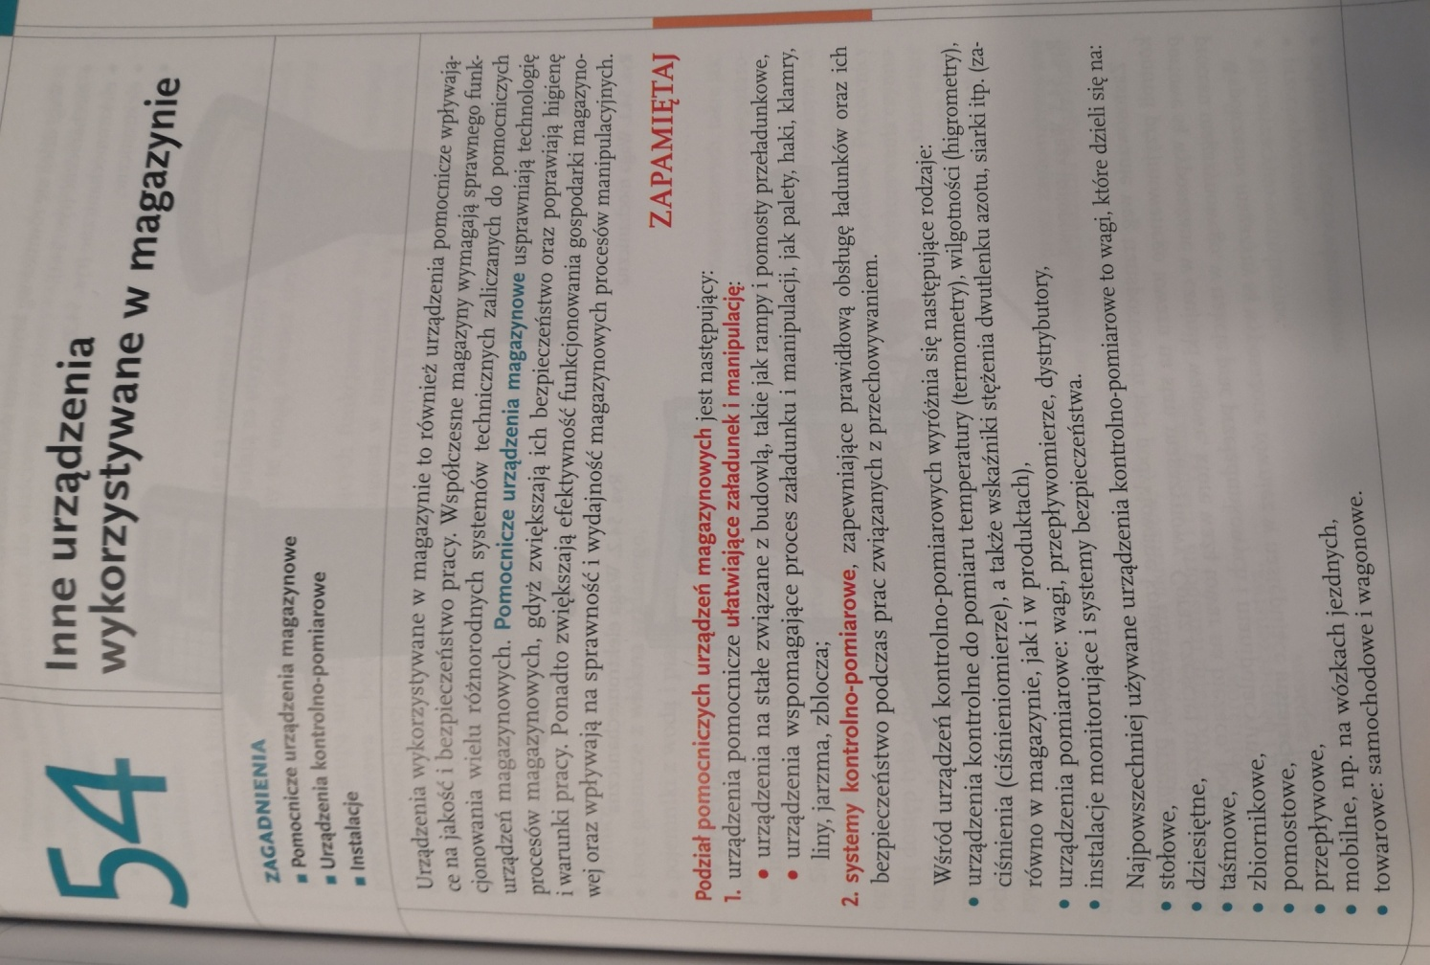
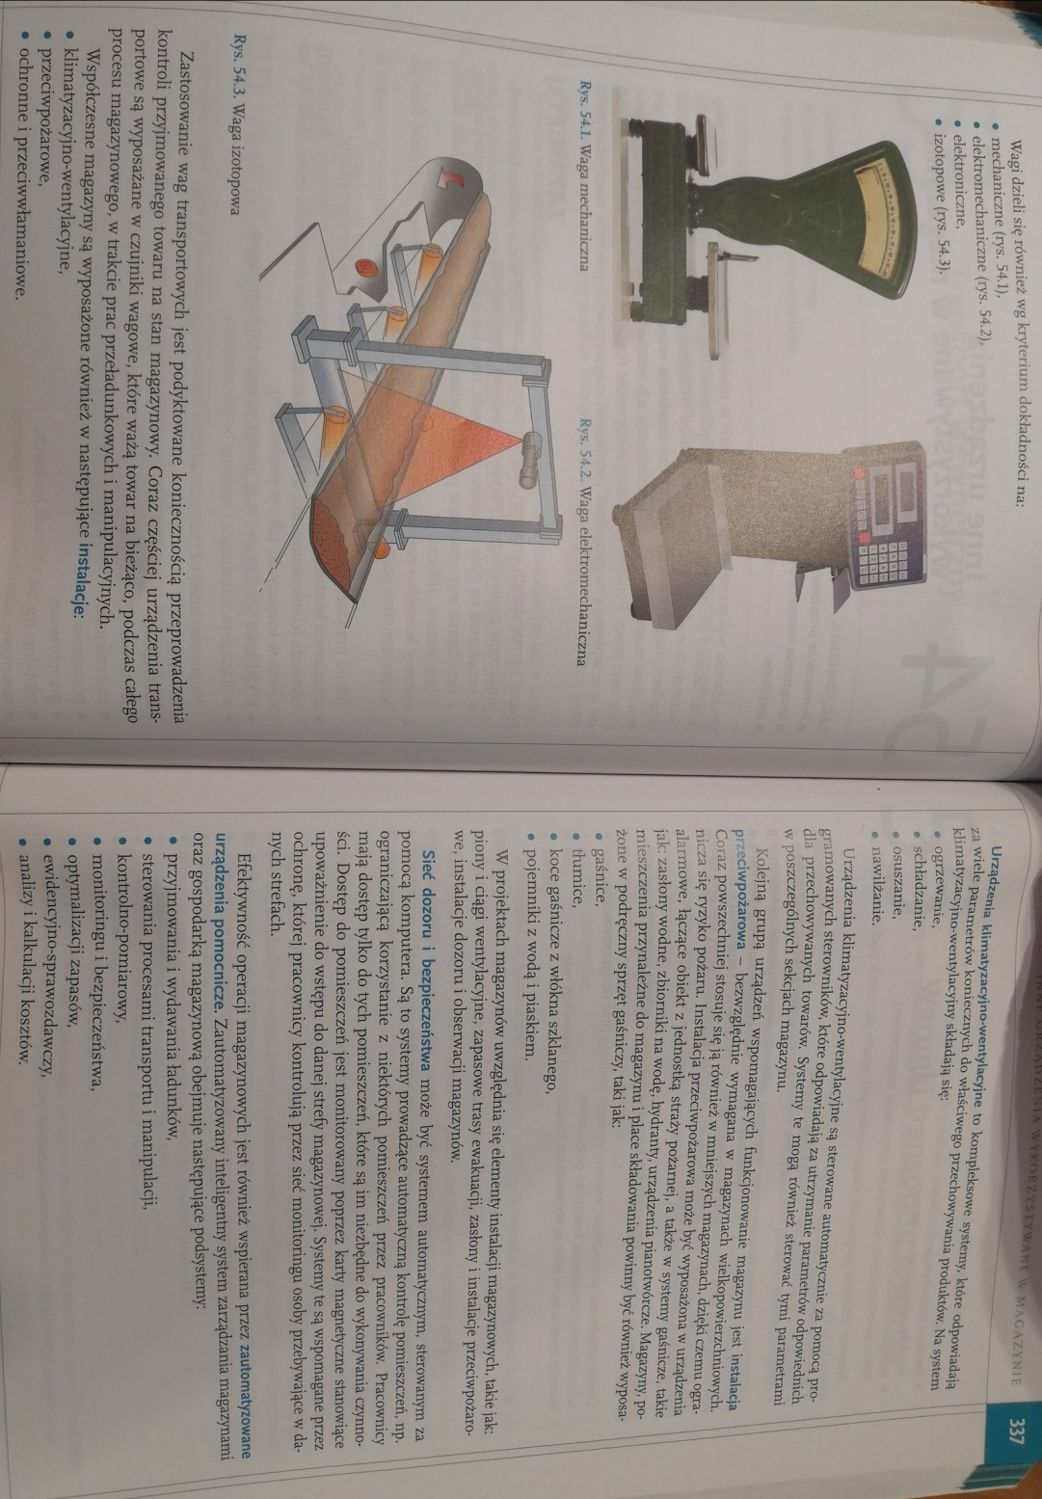

Polecenie: Zapoznaj się z materiałem i odpowiedz na pytania.

Odpowiedzi proszę przesłać do nauczyciela przedmiotu do 21.05.2020r.
- Przedstaw podział pomocniczych urządzeń magazynowych.
- Wymień rodzaje urządzeń kontrolno-pomiarowych.
- W jakie instalacje są wyposażone współczesne magazyny?
- Wymień podręczny sprzęt gaśniczy występujący w magazynach.
- Jakie podsystemy obejmuje zautomatyzowany inteligentny system zarządzania magazynami oraz gospodarką magazynową?

